|  |
| --- |
| **PRÉ-PROJETO 2023** |

|  |
| --- |
| NOME: Valeria Borges Vanzin Nº 26 |
| NOME: Nº |
| TELEFONE (S):(45)99931-9523 |
| E-MAIL:valeria.vanzin@escokla.pr.gov.br |
| CURSO:Desenvolvimento de Sistemas |
| TURMA:3​°Ano F |

**ALUNO(s) É OBRIGATÓRIO EM ANEXO AO PRÉ-PROJETO, NO MÍNIMO UMA TELA DE INTERFACE (TELA PRINCIPAL) JUNTO AO PROJETO.**

TITULO

|  |
| --- |
| Título do projeto: Kanekinha’s |

INTRODUÇÃO

|  |
| --- |
| Além do valor afetivo, as canecas também são ótimas aliadas no meio ambiente, já que eliminam quase completamente o uso de copinhos de plástico. É algo que ela realmente poderá usar no dia a dia, contribuindo para a praticidade, além de poder lembrar sempre de você. Além disso, as canecas podem ser usadas para saborear diferentes tipos de bebidas, como chás, chocolate quente, café, cappuccino, vitaminas, leite, água, em geral. Site designado a venda de canecas prontas ou personalizadas ao estilo do cliente. |

HIPÓTESE / SOLUÇÃO

|  |
| --- |
| Na maioria das vezes quando uma pessoa importante pra gente faz aniversário ou e uma data especial não sabemos o que dar de presente, muitas vezes por essa duvida acabamos sem dar presente algum.  Solução:Pode ser em uma palavra, um gesto. Quando damos um presente a alguém, estamos essencialmente a mostrar que são importantes. Estamos a tentar fazê-los sentir-se especiais e apreciados. Esse ato pode dizer muito sobre a nossa relação com a outra pessoa. Mostra que valorizamos a sua companhia e apreciamos a sua presença em uma relação comercial ou pessoal. Mas quem recebe se sente acariciado, amado é uma transfusão de bons sentimentos. Aposte nessa ideia de trocar boas experiências e escolha uma caneca que combine com o estilo de vida de alguém especial. Oferecer um presente personalizado vai muito além de simplesmente dar algo a alguém, é uma demonstração de cuidado, atenção e consideração. Quando escolhe um presente que foi cuidadosamente personalizado para a pessoa que p receberá, você passa uma mensagem profunda de apreço e carinho. |

DISCIPLINAS ENVOLVIDAS

|  |
| --- |
| Descrição das três disciplinas.  Análise de projetos e sistemas:  Banco de dados:  Web design: |

OBJETIVO GERAL

|  |
| --- |
| Determina o que se pretende realizar para obter resposta ao problema proposto, de um ponto de vista. O objetivo geral deve ser amplo e passível de ser desmembrado em objetivos específicos. |

OBJETIVOS ESPECÍFICOS

|  |
| --- |
| Derivam do objetivo geral e apresentam as distintas ações que devem ser necessariamente desenvolvidas para o atingimento do objetivo geral. |

PROCEDIMENTOS METODOLÓGICOS

|  |
| --- |
| Descrição dos métodos e procedimentos que nortearão a busca de informações para responder o problema de pesquisa:   * Pesquisa Bibliográfica * Pesquisa de campo * Entrevista * Levantamento das necessidades |

BIBLIOGRAFIA

|  |
| --- |
| Listar os principais LIVROS a serem pesquisados. (Mínimo 03 Bibliografias para cada disciplina, preferencialmente da biblioteca do CEEP)  Usar artigos:  Google Acadêmico [Portal da CAPES](https://www.unit.br/blog/melhores-sites-para-pesquisa-academica" \l "portal) [SciELO](https://www.unit.br/blog/melhores-sites-para-pesquisa-academica" \l "scielo) [Academia.Edu](https://www.unit.br/blog/melhores-sites-para-pesquisa-academica" \l "academia) [BDTD](https://www.unit.br/blog/melhores-sites-para-pesquisa-academica" \l "bdtd) [Science.gov](https://www.unit.br/blog/melhores-sites-para-pesquisa-academica" \l "science) [Eric](https://www.unit.br/blog/melhores-sites-para-pesquisa-academica" \l "eric) [E-Journals](https://www.unit.br/blog/melhores-sites-para-pesquisa-academica" \l "e-journals) [Redalyc](https://www.unit.br/blog/melhores-sites-para-pesquisa-academica" \l "redalyc) |

CRONOGRAMA DE ATIVIDADES

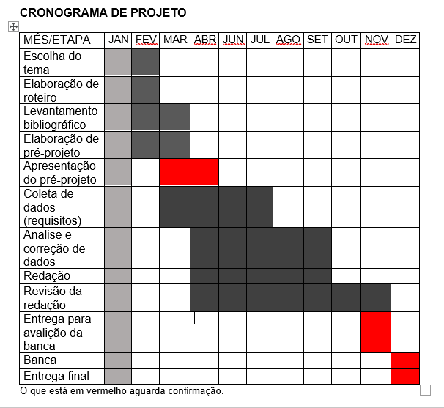

|  |  |  |
| --- | --- | --- |
| **Autorizado** | **Professor(a)** | **Data** |
| Análise de projetos e sistemas:  Banco de dados:  Web design: | **Aparecida** |  |